Технология шестиугольного обучения

Я хотела бы подробнее рассказать, как я использую один из приемов критического мышления - шестиугольное обучение. Этот метод шестигранного (шестиугольного) обучения пришел из Великобритании и сегодня активно используется в России.
Целью этого метода является формирование у учащихся мотивации к обучению, пробуждение исследовательской, творческой активности, самостоятельности. Этот метод позволяет задействовать уже имеющиеся у учащихся знания, создать условия для осмысления нового материала в активной форме, что приводит к повышению эффективности занятий. В основе метода шестиугольного метода обучения лежит использование шестиугольных карточек. Шестиугольная карточка называется гексом. Каждая из шестиугольных карточек — это некоторым образом формализованные знания по определённому аспекту. Каждый из шестиугольников соединяется с другим, благодаря определённым понятийным или событийным связям.
Работа учащихся заключается в том, чтобы организовать шестиугольники по категориям, причем они располагаются рядом друг с другом, чтобы выделить связи между описанными факторами. В конце своей работы учащиеся должны предоставить конкретный результат своей деятельности.

Варианты использования технологии шестиугольного обучения
Использование гексов с изображением.
Применение гексов с изображениями особенно оправданно при работе с младшими школьниками. Задания с гексами дают возможность не только задуматься об изучаем объекте, а также иметь зрительную опору, образ, который будет помогать усвоению новой информации. Рассмотрим использование технологии шестиугольного обучения в процессе активизации знаний по теме: «Present Continuous».
Набор №1.
- один шестиугольник со названием времени «Present Continuous»;
- шесть шестиугольников с изображениями разных видов деятельности;
- шесть шестиугольников с глаголами.
Ученики получают хаотично расположенные гексы.
На заключительных уроках по теме Present Continuous можно провести контроль знаний по теме Present Continuous с использованием гексов, применяя вариант работы с изображениями и пустыми шестиугольниками. Работа может быть, как индивидуальной, так и групповой. Каждая из групп заполняет свои шестиугольники.
Набор №3
- один шестиугольник со названием времени «Present Continuous»;
- шесть шестиугольников с изображениями разных видов деятельности;
- двенадцать пустых шестиугольников.
Работа выполняется в парах: одним ребятам необходимо вписать только глаголы с «инговым» окончанием, а другим – полностью составленные предложения по гексу. Ученики получают хаотично расположенные гексы. Возможен вариант, когда детям предложен неправильно составленный гекс, а они должны исправить ошибки. При изучении темы «Эти забавные животные» знакомим с новой лексикой, названиями животных. Далее можно с помощью гексов произвести классификацию животных: хищники, травоядные или всеядные (herbivore, carnivore, omnivore). К каждой из этих категорий дети подбирают названия животных, расположенных на гексах. Рассмотрим вариант применения технологии шестиугольного обучения при изучении грамматического материала, где использование шестигранников помогает группировать и ранжировать слова по различным грамматическим признакам и принципам, выстраивать различные варианты цепочек в необходимой последовательности, что способствует формированию критического мышления у учеников. На двух гексах модальные глаголы: должен/не должен. И отдельно на шестиугольниках расписаны правила поведения в зоопарке. Обучающиеся распределяют, что можно делать в зоопарке, а что нельзя.
Рассмотрим работу с гексами в ходе формирования грамматических навыков по теме «Prepositions». Поставим следующие задачи:
- актуализировать полученные знания по теме;
- выяснить условия употребления предлогов;
- выработать умения правильно употреблять предлоги с обстоятельствами места.
- способствовать развитию навыков чтения;
- вспомнить слова, где могут обитать животные;
- повторить предлоги (in, on), используемые в этих выражениях;
- научиться составлять предложения, используя лексику по теме «Animals».
Набор №1
- один шестиугольник со словом ««Prepositions»;
- три шестиугольника с названиями предлогов (at/ in/ on);
- шесть шестиугольников с определениями места;
- шесть шестиугольников с названиями животных;
Ученики получают хаотично расположенные гексы.
Для закрепления лексики и обучения монологической речи мы используем на уроках интеллект- карты. Составляя такие карты, обучающиеся могут выразить процесс мышления графическим способом. Как можно применить интеллект-карту на уроке? Учитель может с помощью интеллект – карты объяснять новую тему; систематизировать и структурировать информацию; организовывать и проводить контроль; обобщать знания; создавать опорные алгоритмы действий и т.д. Ученик может систематизировать свои знания; использовать как план своего выступления. Мыслительная карта выступает в качестве вербальной опоры высказывания.
В центре листа располагается центральный образ, который будет символизировать тему, с которого и начинается работа, как на карте, так и в мыслях. Не обязательно уметь рисовать. Можно представить мысль схематично, использовать вырезки из старых журналов, чужие рисунки. От центрального образа изображаются ветви, на которых расположены самые важные ключевые слова и мысли, касающиеся данной темы.
Использование картинок и образов облегчает перевод, понимание и запоминание значения слова.

Критическое мышление – мышление самостоятельное, которое начинается с постановки вопросов, которые нужно решить. Критическое мышление – это точка опоры для мышления человека, это естественный способ взаимодействия с идеями и информацией. Критическое мышление означает мышление оценочное, рефлексивное. Это открытое мышление, не принимающее догм, развивающееся путем наложения новой информации на жизненный личный опыт.
Технология развития критического мышления дает возможность личностного роста школьника, приобщает ребенка к духовному опыту человечества, развивает его ум, индивидуальность. Технология открыта для решения большого спектра проблем в образовательной сфере. Она представляет собой набор особых приемов и стратегий, применение которых позволяет выстроить образовательный процесс так, чтобы обеспечить самостоятельную и сознательную деятельность учащихся для достижения поставленных учебных целей.
Метод шестиугольного обучения можно широко использовать на уроках английского языка при изучении новой темы, закреплении и обобщении материала, а также во внеурочной деятельности. Варианты использования метода разнообразны. Метод шестиугольного обучения направлен на то, чтобы заинтересовать ученика, то есть пробудить в нем исследовательскую, творческую активность, задействовать уже имеющиеся знания, затем создать условия для осмысления нового материала и, наконец, помочь ему творчески переработать и обобщить полученные знания.
Задания с гексами должны иметь определенный уровень сложности, соответствовать возрастным особенностям учеников и реализации поставленных учителем целей. При изучении английского языка усвоение и использование грамматических структур в речи, как правило, вызывает определенные трудности у учащихся, которые обусловлены различием грамматического строя русского и иностранного языка.

Варианты использования технологии шестиугольного обучения
Вариант 1. Использование односторонних гексов со словами.
Вписать учебный материал в шестиугольники, разрезать их и предложить ученикам собрать мозаику, т.е. учащиеся получают учебный материал, записанный при помощи гексов, из которых им нужно собрать пазл. Варианты могут быть разнообразны. В шестиугольники можно вписать словосочетания, слова, текст. Учащиеся должны выполнить задание и соединить шестиугольники. Также это может быть картинка или текст, учащимся надо собрать единое целое.
Рассмотрим вариант применения технологии шестиугольного обучения на уроках английского языка при изучении грамматического материала, где использование шестигранников помогает группировать и ранжировать слова по различным грамматическим признакам и принципам, выстраивать различные варианты цепочек в необходимой последовательности, что способствует формированию критического мышления у учеников.
Задание построено для изучения грамматического материала по теме «Present Simple».
Поставим следующие задачи:
- создать условия для отработки навыков правильного употребления форм глагола-связки to be во времени Present Simple.
- развивать память, аналитические способности учащихся;
- активизировать лексические знания по теме «Pronouns»;
- сформировать умение правильно соотносить существительные с местоимениями;
- содействовать формированию самостоятельной познавательной деятельности.
Набор №1.
- один шестиугольник с глаголом-связкой to be;
- три шестиугольника с формами глагола to be – am, is, are;
- семь шестиугольников с местоимениями.
Ученики получают гекс из глагола-связки to be и его формами, а также хаотично расположенные гексы-местоимения.
Ученики должны верно соединить местоимения (I, you, we, they, he, she, it) к граням нужных форм глагола-связки to be (am, is, are).
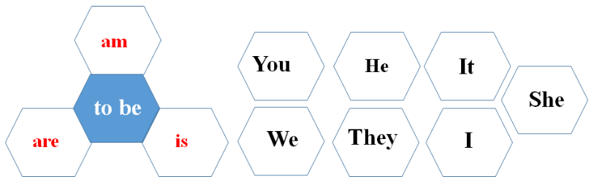
Вариант правильно составленного учениками гекса.
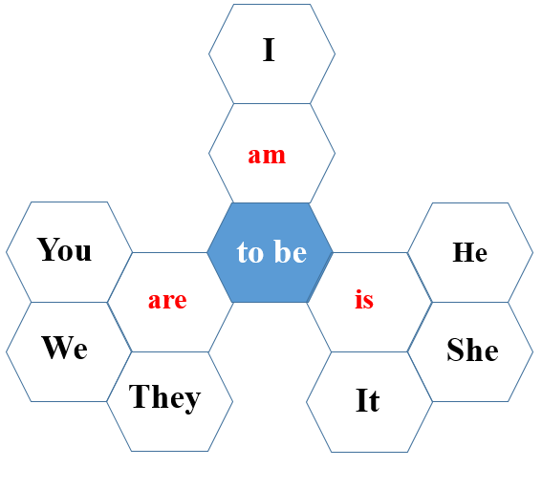
Набор № 2.
Учащимся предлагается правильно соотнести существительные с местоимениями, которыми их можно заменить.
- один шестиугольник с глаголом-связкой to be;
- три шестиугольника с формами глагола to be – am, is, are;
- семь шестиугольников с местоимениями;
- семь шестиугольников с существительными.
На следующем этапе работы по этой теме можно усложнить задание и предложить ученикам уже выложить гексы существительных к соответствующим граням местоимений, так как чаще всего дети делают ошибки в выборе форм глагола-связки тогда, когда в предложении указаны не местоимения, а существительные. Например, в предложении «Kate and his sister ____happy» дети замечают либо слово Kate, либо слово sister и ошибочно подразумевают, что можно заменить местоимением She, вместо верного They, что приводит к неправильному подбору глагола-связки.
В процессе работы ученики должны соединить местоимения (I, you, we, they, he, she, it) к граням нужных форм глагола-связки to be (am, is, are), потом присоединить шестиугольники с существительными к гексам, на которых изображены формы глагола-связки to be.
Ученики получают хаотично расположенные гексы
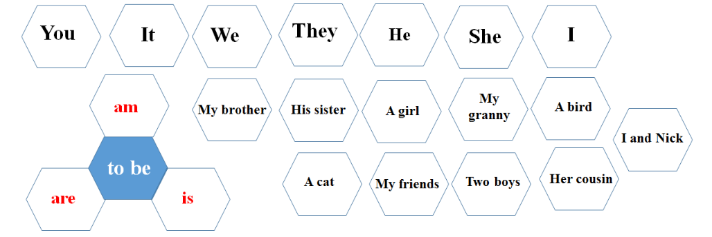
Вариант правильно составленного учениками гекса.
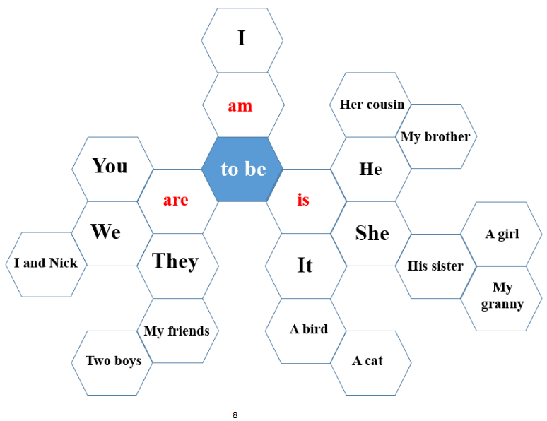
Вариант 2. Использование гексов с частями слова (морфемами) и словами.
Рассмотрим составление гексов в ходе изучения темы «The Adjective».
Поставим следующие задачи:
- выяснить способы образования прилагательных;
- повторить суффиксы прилагательных;
- выработать умение правильно писать прилагательные, образованные суффиксальным способом.
В ходе изучения темы дети будут знакомиться с суффиксальным способом образования прилагательных. Изучив и запомнив основные суффиксы прилагательных в английском, ученики смогут легко выделять эту часть речи из основной лексической массы, а также классифицировать каждое отдельное слово в зависимости от суффикса, входящего в его состав. Сначала учитель знакомит детей с суффиксами, которые учувствуют в словообразовании, а затем предлагает прочитать слова на шестнадцати гексах, вспомнить их значение и распределить эти слова таким образом, чтобы каждое прилагательное примыкало к тому суффиксу, с помощью которого оно было образовано. Важно отметить, что в данном случае прикреплять гескы необходимо в цепочку, чтобы избежать неверных совмещений.
Набор №1.
- один шестиугольник со словом «Adjective»;
- шесть шестиугольника с окончаниями;
- шестнадцать шестиугольников с прилагательными, которые необходимо дополнить суфиксами;
Ученики получают хаотично расположенные гексы.
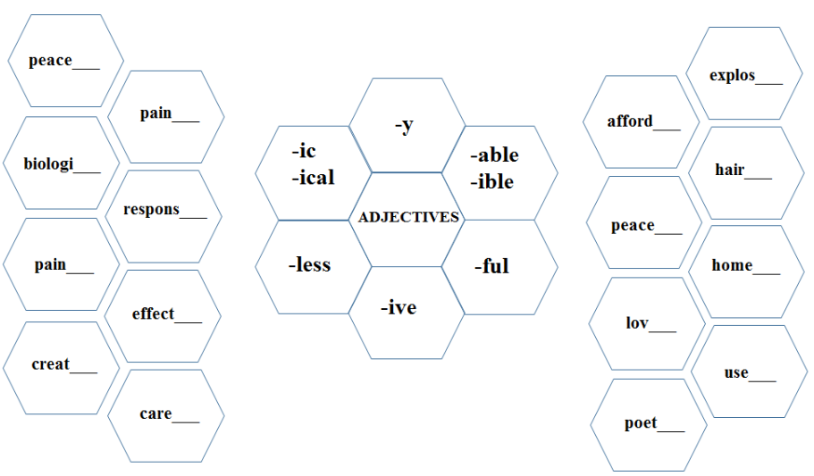
Пример составленного учениками гекса (красным выделены записи, которые должны сделать ученики).
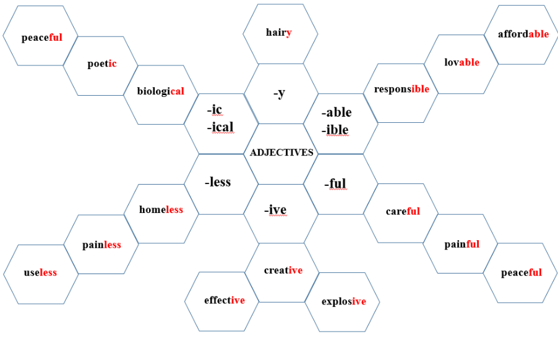
Вариант 3. Использование гексов с изображением.
Задание построено для изучения грамматического материала по теме «Образование вопросительных предложений в Present Simple».
Применение гексов с изображениями особенно оправданно при работе с младшими школьниками. Задания с гексами дают возможность не только задуматься об изучаем объекте, а также иметь зрительную опору, образ, который будет помогать усвоению новой информации. Таким образом у ученика формируется собственная позиция, и это помогает с помощью ряда приемов самостоятельно отслеживать процесс понимания материала.
Рассмотрим задание, где дети смогут наглядно составить, запомнить и в дальнейшем правильно употреблять вспомогательные глаголы Do/Does в вопросительных предложениях с опорой на изображения.
Поставим следующие задачи:
- создать условия для тренировки употребления вспомогательных глаголов Do/Does в вопросительных предложениях Present Simple Tense;
- способствовать развитию языковой догадки;
- совершенствовать навыки чтения.
Набор № 1.
- два шестиугольника со вспомогательными глаголами Do/Does;
- шесть шестиугольников с местоимениями;
- шесть шестиугольников с изображениями действий (глаголов).
Сначала ребята должны соединить гексы с местоимениями с гексами, на которых указаны формы вспомогательного глагола (Do/Does). После этого в произвольном порядке расставляются гексы с изображениями действий, и ученики должны сформулировать как можно больше вопросительных предложений.
Ученики получают хаотично расположенные гексы.
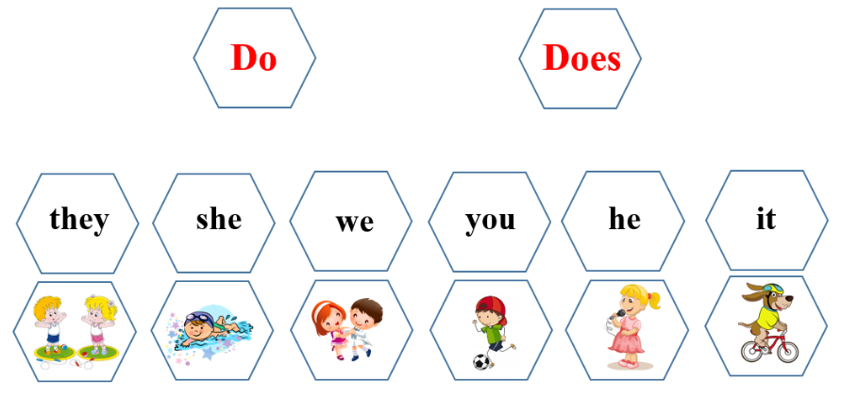
Вариант правильно составленного учениками гекса.
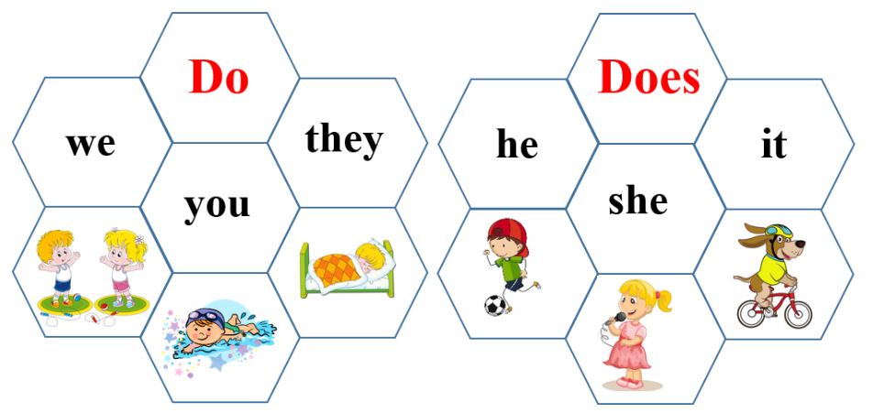
Рассмотрим использование технологии шестиугольного обучения в процессе активизации знаний по теме: «Present Continuous».
Применение технологии шестиугольного обучения актуально и при отработке навыков устной речи, что на сегодняшний день является одной из основных задач при изучении английского языка. Применение гексов с изображениями является дополнительным средством запоминания и зрительной опорой, которая способствует развитию таких способностей ребенка, как воображение и зрительная память, что помогает формировать коммуникативные навыки. При составлении гексов с изображениями дети будут описывать разные виды активности, используя глаголы в видо-временной форме Present Continuous. Задание можно выполнять в парах, группах. Учащиеся самостоятельно придумывают имена детям, которые изображены на шестиугольниках, подбирают нужные глаголы с «инговым» окончанием и составляют предложение, мини-диалоги.
Поставим следующие задачи:
- создать коммуникативную обстановку;
- создать условия для употребления активной лексики по теме «My Day»;
- совершенствовать навыки употребления временной формы Present Continuous в устной речи;
- способствовать развитию навыка письма;
- содействовать развитию умения составлять диалог в рамках данной темы.
Набор №1.
- один шестиугольник со названием времени «Present Continuous»;
- шесть шестиугольников с изображениями разных видов деятельности;
- шесть шестиугольников с глаголами.
Ученики получают хаотично расположенные гексы.
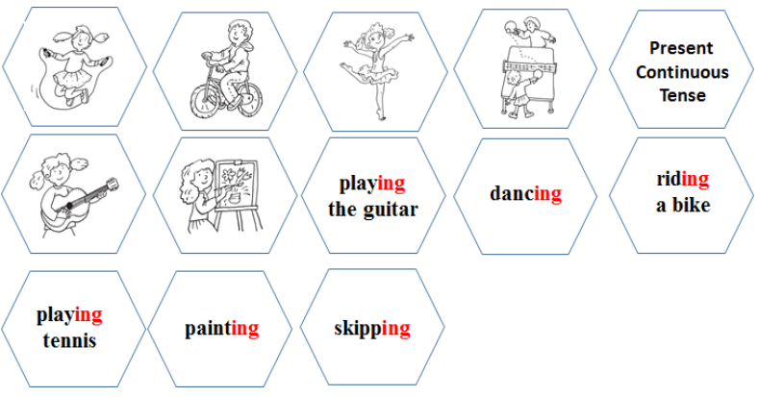
Пример составленного учениками гекса.
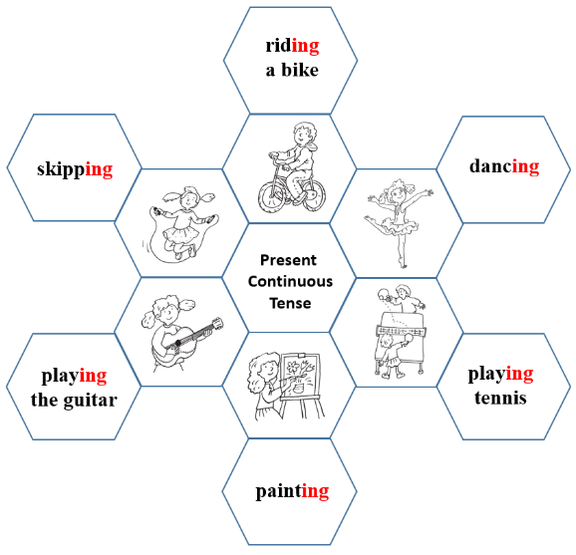
Рассмотрим использование технологии шестиугольного обучения в процессе закрепления знаний по теме: «Present Continuous».
Можно продолжить работу с набором данных шестиугольников можно добавив в него еще восемь пустых гексов. Это позволит ребятам проявить своё воображение и навыки письменной речи. На пустых шестиугольниках более сильные ученики записывают свои предложения, которые они составили с опорой на ранее сложенный гекс. Таким образом, мы получаем еще одну дополнительную опору для формирования навыков устной речи, которая позволит более слабым ученикам уверенно принимать участие в диалоге с одноклассниками на английском языке.
Набор №2.
- один шестиугольник со названием времени «Present Continuous»;
- шесть шестиугольников с изображениями разных видов деятельности;
- шесть шестиугольников с глаголами.
- шесть пустых шестиугольников.
Ученики получают хаотично расположенные гексы.
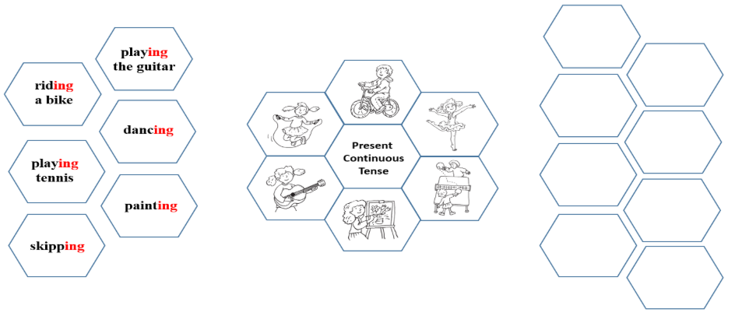
Рассмотрим использование технологии шестиугольного обучения в процессе контроля знаний по теме: «Present Continuous».
На заключительных уроках по теме Present Continuous можно провести контроль знаний по теме Present Continuous с использованием гексов, применяя вариант работы с изображениями и пустыми шестиугольниками. Работа может быть, как индивидуальной, так и групповой. Каждая из групп заполняет свои шестиугольники. Применение технологии шестиугольного обучения на уроках английского языка способствует созданию ситуативной мотивации, потребность включиться в данную речевую ситуацию, что формирует у учащихся потребность в общении.
Поставим следующие задачи:
- создать условия контроля грамматических навыков – употребление временной формы Present Continuous;
- создать условия выявления трудностей при употребление временной формы Present Continuous;
- закрепить умение правильно писать глаголы с «инговым» окончанием.
Набор №3
- один шестиугольник со названием времени «Present Continuous»;
- шесть шестиугольников с изображениями разных видов деятельности;
- двенадцать пустых шестиугольников.
Работа выполняется в парах: одним ребятам необходимо вписать только глаголы с «инговым» окончанием, а другим – полностью составленные предложения по гексу. Затем пары задают друг другу вопросы, обмениваются информацией, находят подходящие совпадения и стараются собрать мозаику.
Ученики получают хаотично расположенные гексы.
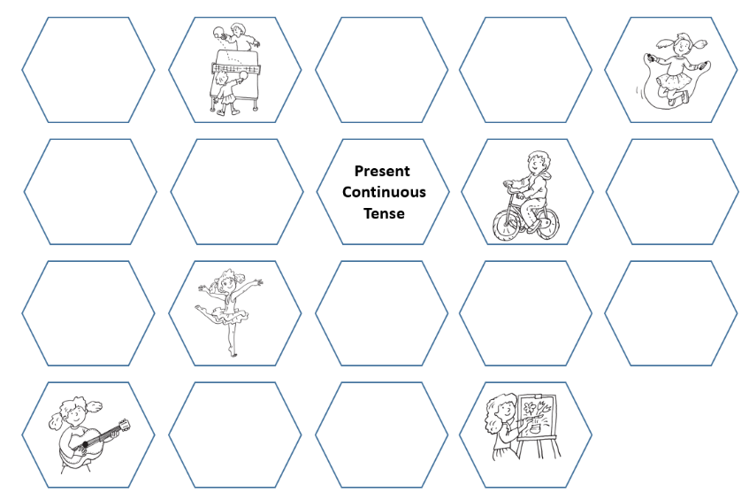
Пример составленного учениками гекса (синим выделены записи, которые должны сделать ученики)
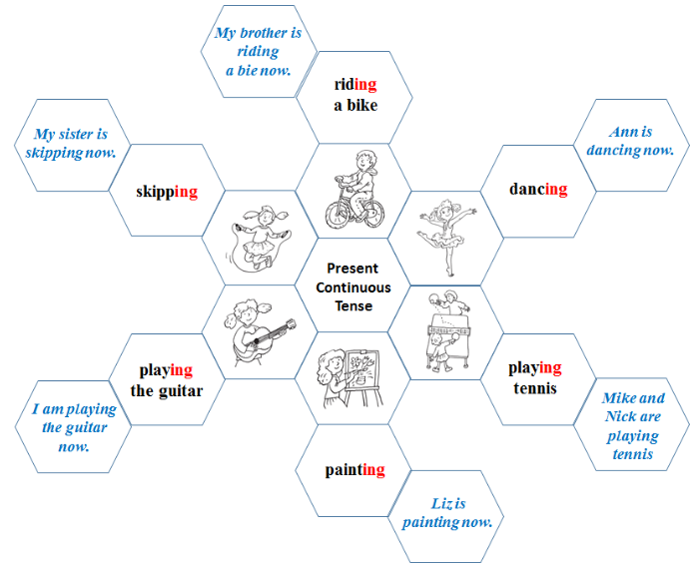
Вариант 4. Использование двусторонних гексов с изображением.
Задание построено для изучения лексического материала по теме «School».
Вписать учебный материал в шестиугольники, разрезать их и предложить ученикам собрать мозаику, т.е. учащиеся получают учебный материал, записанный при помощи гексов, из которых им нужно собрать пазл. Варианты могут быть разнообразны. В шестиугольники можно вписать новые лексические единицы, предлоги, предложения диалога и т.д. Учащиеся должны выполнить задание и соединить шестиугольники. Также это может быть картинка или текст, учащимся надо собрать единое целое.
Рассмотрим составление гексов на примере задания по введению нового лексического материала по теме «Let’s go to school!».
Поставим следующие задачи:
- создать условия для формирования новых языковых компетенций;
- познакомить учащихся с новыми лексическими единицами по теме «School Things»;
- активизировать грамматическую конструкцию «I have».
Набор №1.
- один шестиугольник с изображением портфеля;
- шесть двусторонних шестиугольников с новыми словами /изображениями по теме «School Things».
Так на этапе первичного закрепления новой лексики ученики, используя шесть гексов сначала записывают все эти слова (a pen, a penсil, a ruler, a pencil case, a copy book, a book), а затем раскладывают их изображениями вверх вокруг шестиугольника «Bag». После того как гекс составлен, учащиеся защищают свою работу, применяя грамматическую конструкцию «I have». (I have a pen. I have a ruler. I have a textbook. I have a pencil. I have a pencil box. I have a rubber.)
Вариант составления двусторонних гексов.
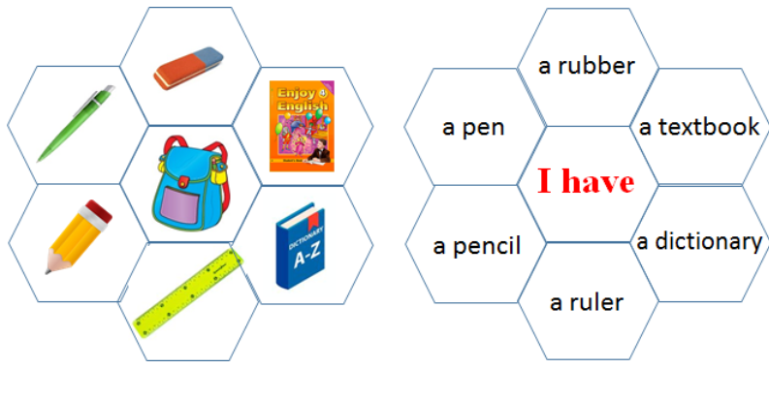
Рассмотрим задание на дифференциацию слов, которое можно предложить, как при изучении новой темы, так и для закрепления пройденного материала. Набор шестигранников усложняем, добавляя ранее изученные слова из другой темы, чтобы учащиеся выбрали только те слова, которые относятся к теме «School Things». Выполнять задания можно по вариантам, в парах, в группах. В ходе выполнения неиспользованными останутся гексы, в которых записаны слова по другой теме (например, «Food»).
Поставим следующие задачи:
- создать условия для закрепления языковых компетенций;
- формировать умение дифференцировать слова по темам;
- активизировать грамматическую конструкцию «I put …».
Набор №2.
- один шестиугольник с изображением портфеля;
- шесть шестиугольников с изображениями по теме «School Things»;
- шесть шестиугольников со словами по теме «School Things»;
- четыре двусторонних шестиугольника с ранее изученными лексическими единицами по теме «Food».
Ученики сначала выбирают читают слова на шестиугольниках, а затем выбирают только те слова, которые относятся к теме «School Things» и соединяют шестиугольники гранями с гранями основного гекса с изображениями. Неиспользованными должны остаться шестиугольники со словами на тему «Food» (an apple, a banana, a plum, a lion). Возможен вариант, когда детям предложен неправильно составленный гекс, а они должны исправить ошибки.
Ученики получают хаотично расставленные шестиугольники.

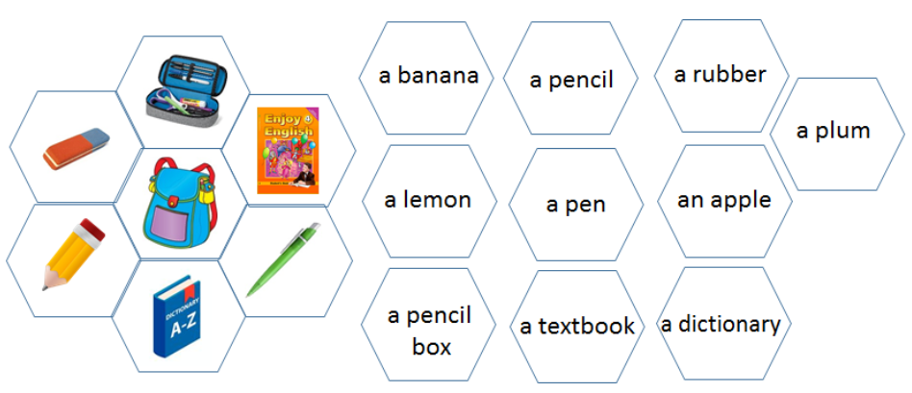
Вариант правильно составленного учениками гекса.
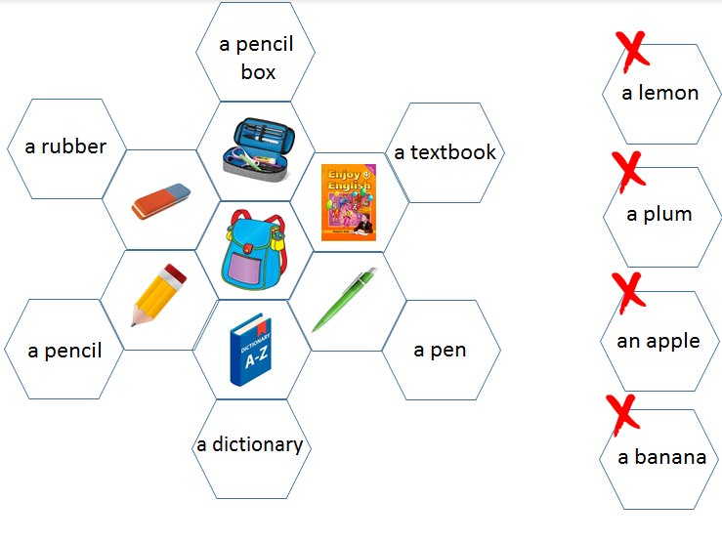
Вариант 5. Использование пустых гексов.
Рассмотрим составление гексов в ходе изучения темы «Глагол to be».
После выполнения предыдущих заданий можно предложить усложненный вариант с пустыми шестиугольниками для самостоятельной работы более сильной группе детей или более успевающим ученикам. В таком виде задания с использованием технологии шестиугольного обучения происходит формирование репродуктивно-подражательной самостоятельности. В результате которой ученики приобретают умение принять учебную задачу, уяснить последовательность выполнения задания, накопить опорные факты и способы действий, выполнять и оценивать свои результаты. Дети должны самостоятельно придумать и правильно написать свои варианты существительных, а затем составить их в гекс, соединив грани с гранями, подходящими местоимений.
Поставим следующие задачи:
- создать условия для самостоятельного выполнения задания;
- развивать память, аналитические способности учащихся;
- активизировать лексические знания по теме.
Набор №1.
- один шестиугольник с глаголом-связкой to be;
- три шестиугольника с формами глагола to be – am, is, are;
- семь шестиугольников с местоимениями;
- десять пустых шестиугольников.
Ученики получают набор с заполненными гексами и пустыми.
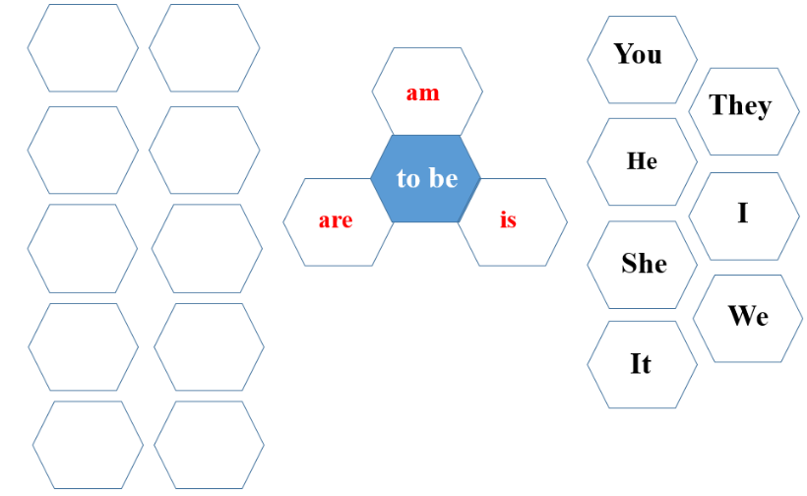
Вариант 6. Использование маркированных шестиугольников.
Рассмотрим составление гексов в ходе изучения темы «Parts of speech».
В английском языке, как и в любом языке все слова по своему смысловому содержанию, синтаксической роли впредложениии морфологическим признакам делятся на части речи. Применение технологии шестиугольного обучения повысит эффективность формирования, закрепления или обобщения данных понятий, поможет ученикам усваивать и закреплять материал более осмысленно и с большим интересом. Рассмотрим пример задания, где используются не только шестиугольники с надписями, а еще и маркированные шестиугольники, т.е. выделенные цветом, что позволяет объединять слова/понятия по признакам в одну группу.
Закрепление знаний по теме: «Parts of speech».
Поставим следующие задачи:
- создать условия для формирования умения определять части речи;
- способствовать развитию внимания;
- содействовать формированию навыка чтения.
Набор 1.
- один шестиугольник со словом «WORDS»;
- три шестиугольника с названиями частей речи;
- шесть шестиугольников с существительными;
- шесть шестиугольников с глаголами;
- шесть шестиугольников с прилагательными.
В процессе общения изученного материала ученики сначала выкладывают три гекса, которые обозначают части речи вокруг шестиугольника с надписью «WORDS», проговаривая их характеристики. Затем дети подбирают примеры слов той или иной части речи, соединяя с нужным шестиугольником. После того как гекс составлен, учащиеся защищают свою работу.
Ученики получают хаотично расположенные гексы.
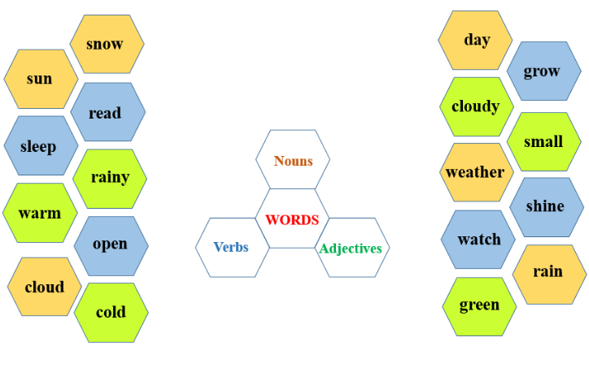
Вариант составленного учениками гекса.
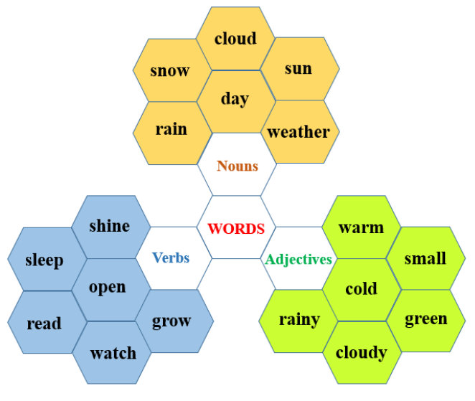
Рассмотрим задание, которое предполагает работу с пустыми гексами по закреплению знаний по теме: «Parts of Speech».
Задание уже имеет более усложненный характер, чтобы ученики могли проявить самостоятельность. Для этого оставим восемнадцать шестиугольников пустыми для самостоятельного заполнения. Такой вариант хорошо работает, чтобы дать возможность учащимся для более углубленного изучения темы. Данный вариант работы уместен как при изучении нового материала, так и при обобщении знаний. Задание можно выполнить по вариантам, в группах. В ходе выполнения задания все гексы будут использованы. Рассмотрим пример выполнения данной работы в группах. Первой группе учащихся раздаем пустые шестиугольники. Ребятам необходимо будет самостоятельно вписать шесть существительных, шесть глаголов и шесть прилагательных. Второй группе учащихся предлагаем составить гекс, правильно соотнося слова с определенной частью речи. После выполнения задания ребята могут поменяться ролями. Таким образом, данный вид работы позволяет нам применить компетентностный подход, кототрый формирует у учащихся самостоятельность и способность к самоорганизации.
Поставим следующие задачи:
- создать условия для формирования умения определять части речи;
- создать условия для самостоятельной работы;
- способствовать автоматизации навыка письма;
- содействовать формированию навыка чтения.
Набор №2
- один шестиугольник со словом «WORDS»;
- три шестиугольника с названиями частей речи;
- восемнадцать пустых шестиугольников.
Ученики получают хаотично расположенные гексы.
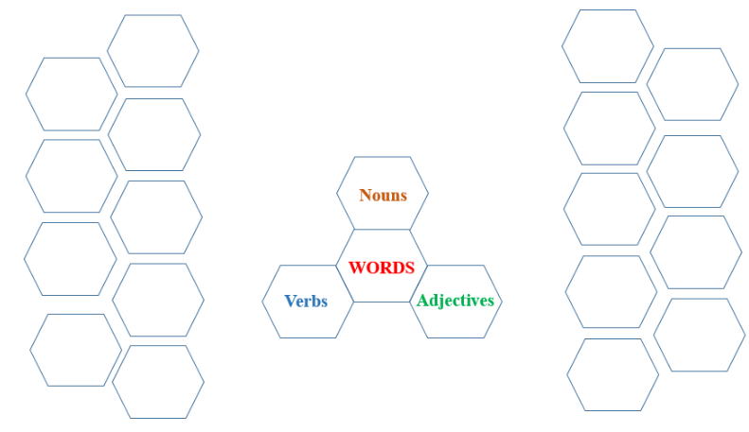
Рассмотрим составление гексов в ходе изучения темы «Count / Uncount Nouns».
Можно предложить задания познакомиться с исчисляемыми и неисчисляемыми существительными и усвоить грамматические особенности их употребления. Сначала учитель выставляет главный шестиугольник –Noun, напоминая, что такое существительное. Далее предлагает детям посчитать ручки, книги, снег, воду и т.д. После чего делает вывод и предлагает детям самостоятельно добавить два шестиугольника, которые показывают, что существительные бывают исчисляемые (можно посчитать) и неисчисляемые (нельзя сосчитать), а затем ученики должны правильно подобрать примеры, добавив еще по два шестиугольника (A book/ two books, Water/ Some water) к каждому новому понятию.
Поставим следующие задачи:
- создать условия для формирования понятий «исчисляемые / неисчисляемые существительные»;
- способствовать делать выводы;
- совершенствовать навыки говорения.
Набор № 1.
- один шестиугольник с обозначением понятия «существительное»;
- два шестиугольника с обозначением понятий «исчисляемые / неисчисляемые существительные»;
- три шестиугольника с обозначением вопросов;
- шесть шестиугольников с сочетаниями слов.
Ученики получают хаотично расположенные гексы. | Пример составленного учениками гекса
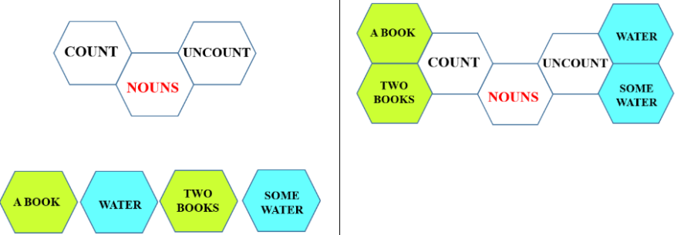
Задание на построение вопросительных предложений с использованием исчисляемых и неисчисляемых существительных. Слова «much» и «many» можно использоватьтолько в вопросительных и отрицательных предложениях. — How many books do you have? — Сколько у тебя книг? — How much money do you have? — Сколько у тебя денег? Дети должны подобрать подходящие шестигранники со словами и сочетаниями слов и соединить их гранями с шестиугольниками «How many» или «How much» в зависимости от употребления.
Поставим следующие задачи:
- создать условия для закрепления понятий «исчисляемые / неисчисляемые существительные»;
- создать условия для первичной отработки исчисляемых / неисчисляемые существительных в вопросительных предложениях;
- учить формулировать собственное мнение о полученных знаниях.
Набор №2.
- один шестиугольник с обозначением понятия «существительное»;
- два шестиугольника с обозначением понятий «исчисляемые / неисчисляемые существительные»;
- три шестиугольника с обозначением вопросов;
- шесть шестиугольников с сочетаниями слов.
Ученики получают сложенную часть и шесть неприкрепленных гексов.
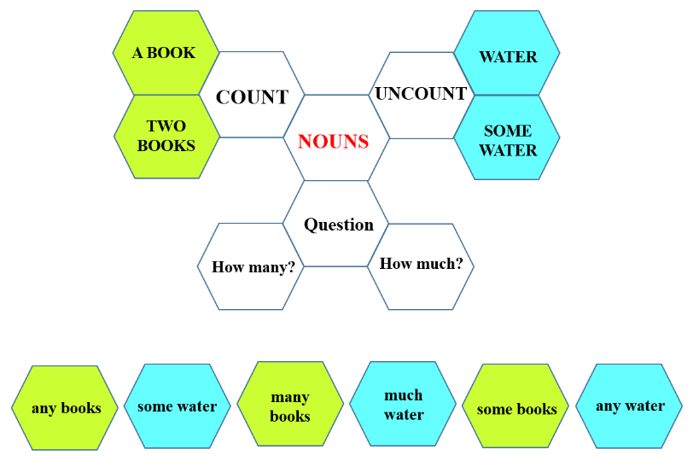
Пример составленного учениками гекса.
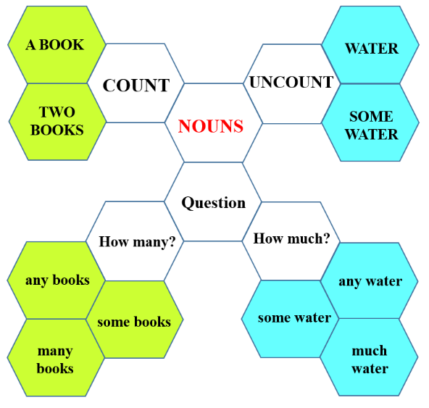
Пример задания с составлением гексов в ходе изучения темы «Prepositions».
В английском языке у школьников определенные трудности вызывает употребление предлогов in, at, on, которые очень часто путают и используют неправильно. Однако, очень важно научиться правильному употреблению этих предлогов, так как от того, какой предлог вы выбрали, будет меняться смысл предложения.Наиболее наглядно этот материал можно объяснить и усвоить с помощью построения гексов. Так как мы будем рассматривать предлоги времени и места, изначально предлагаем вам выполнить с учениками задание для более полного определения этих понятий. Определение понятий Time and Place. Дети читаю слова на цветных гексах, самостоятельно соотносят их с двумя основными гексами, объясняют свой выбор. Соединяют подходящие гексы.
Поставим следующие задачи:
- создать условия для формирования умения определять, о чем говорится в предложении, а именно, о временных понятиях (Time) или о месте (Place);
- способствовать развитию внимания;
- содействовать формированию навыка чтения.
Набор № 1.
- два шестиугольника со словами «TIME», «PLACE»;
- двенадцать шестиугольников со словами, определяющими понятия «TIME» / «PLACE», которые для удобства обозначены разным цветом.
Ученики получают хаотично расположенные гексы.
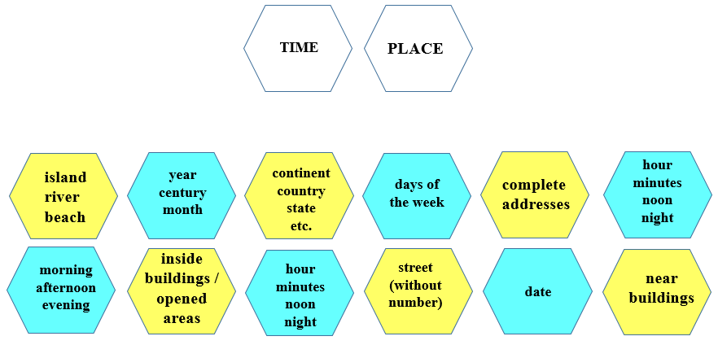
Пример составленного учениками гекса.
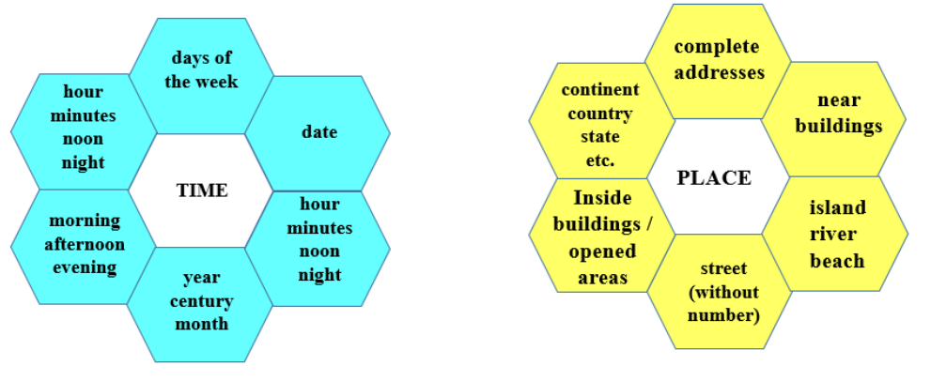
При изучении данного материала на последующих уроках мы дополним набор цветных шестиугольников гексами с предлогами, чтобы дети могли вспомнить и самостоятельно подобрать определения времени или места к нужному предлогу. Разбивка по цвету даст четкую картину понимания, в каких случаях тот или иной предлог используется с определением места, а в каких - с определением времени.
Рассмотрим работу с гексами в ходе формирования грамматических навыков по теме «Prepositions».
Поставим следующие задачи:
- актуализировать полученные знания по теме;
- выяснить условия употребления предлогов;
- выработать умения правильно употреблять предлоги с обстоятельствами времени, места.
- способствовать развитию навыков чтения;
Набор №1.
- один шестиугольник со словом ««Prepositions»;
- три шестиугольника с названиями предлогов (at/ in/ on);
- шесть цветных шестиугольников с определениями места;
- шесть цветных шестиугольников с определениями времени;
Ученики получают хаотично расположенные гексы.
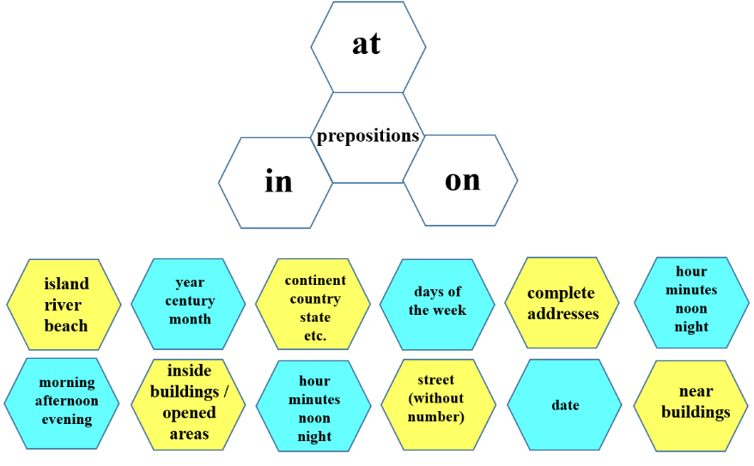
Пример составленного учениками гекса.
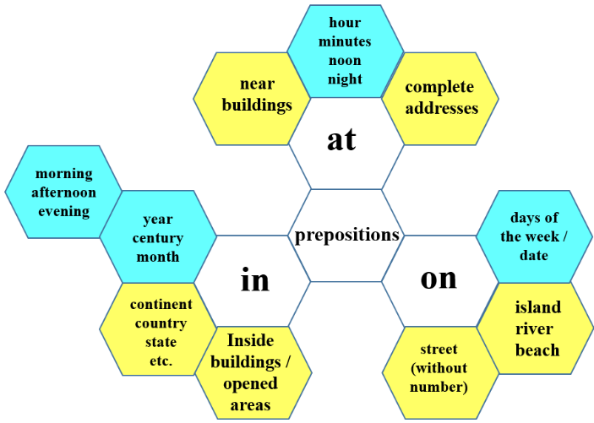
Маркированные шестиугольники могут быть как одного цвета, так и разных цветов, в последнем случае каждый цвет будет объединять учебный материал в определенную категорию. Учащиеся получают задание – соединить шестиугольники, устанавливая между этими категориями различные связи. В данном случае цвет отражает определённую квалификацию, то есть учебный материал распределяется по каким-либо общим признакам.
Рассмотрим составление гексов в ходе изучения темы «My House».
Поставим следующие задачи:
- вспомнить названия комнат, которые есть в доме;
- выяснить, какие предметы мебели в какой комнате находятся;
- научиться составлять предложения, используя лексику по теме «My House».
Набор № 1.
- один бесцветный шестиугольник с надписью «My House»;
- четыре бесцветных шестиугольника, на которых указаны названия комнат (a living-room, a bedroom, a bathroom, a kitchen);
- три пустых шестиугольника синего цвета;
- три пустых шестиугольника красного цвета;
- три пустых шестиугольника зеленого цвета;
- три пустых шестиугольника желтого цвета.
Гексы располагаются хаотично. Ученики должны выложить шестиугольники к граням одного цвета и составить предложение. Сначала соединяются и шестиугольники «My House» и «a living-room, a bedroom, a bathroom, a kitchen»;
А затем ученики самостоятельно заполняют цветные шестиугольники словами, обозначающими мебель в определенной комнате. Задание можно выполнять в группах и индивидуально.
Ученики получают хаотично расположенные гексы.
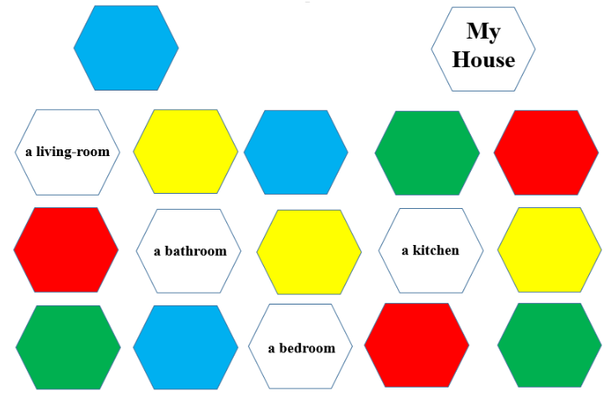
Пример составленного учениками гекса (курсивом выделены записи, которые должны сделать ученики).
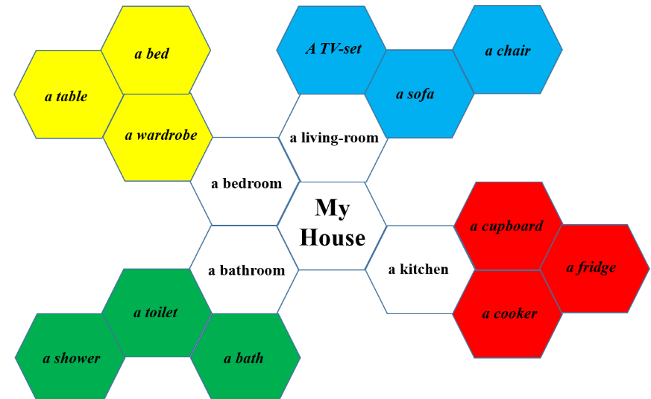
Набор №2.
- один бесцветный шестиугольник с надписью «My House»;
- четыре бесцветных шестиугольника, на которых указаны названия комнат (a living-room, a bedroom, a bathroom, a kitchen);
- три шестиугольника синего цвета с названиями мебели в гостиной;
- три шестиугольника красного цвета с названиями мебели на кухне;
- три шестиугольника зеленого цвета с названиями мебели в ванной;
- три пустых шестиугольника желтого цвета с названиями мебели в спальне.
Гексы располагаются хаотично. Ученики должны выложить примеры к граням нужных шестиугольников (синие к ж. р., красные к общему роду, желтые к м. р., зеленые к ср. р.). Задание усложняется тем, что шестиугольники, на которых указан род, бесцветные и количество примеров увеличивается. Ученики должны объяснить свой выбор. Задание можно выполнять в группах, по вариантам, индивидуально. Это задание можно предложить пятиклассникам при закреплении материала.
Ученики получают хаотично расположенные гексы.
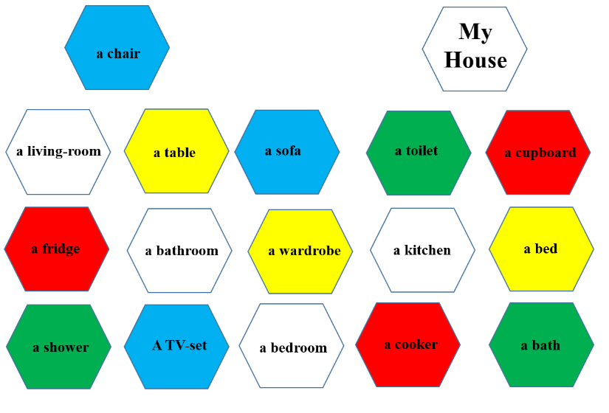
Пример составленного учениками гекса.
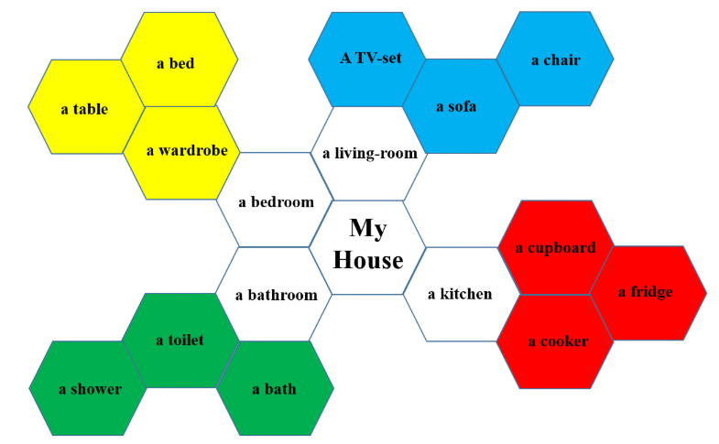
Пример неправильно составленного гекса.
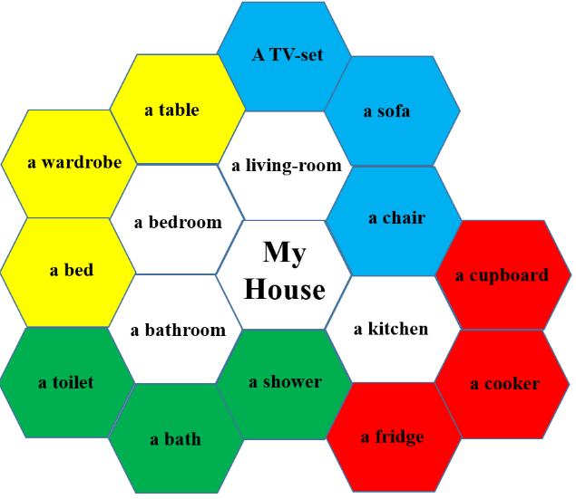
Вариант 7. Использование гексов для составления текста.
Актуально использование гексов и в ходе работы по составлению текста на уроках английского языка. Задача учащихся при работе с гексами – организовать их в определенной последовательности при этом шестиугольники располагаются рядом друг с другом так, чтобы выделить связи между предложениями, частями текста.
Рассмотрим составление гексов на уроке по формированию лексических знаний по теме «My Pet».
Поставим следующие задачи:
- выработать умение составлять текст-описание по картине, используя усвоенную лексику по теме;
- учить детей составлять текст в определенной логической последовательности;
- обогащать словарный запас учащихся;
- воздействовать на чувства учащихся, развивать образное мышление.
Набор №1.
- шестиугольники четырех цветов в соответствии с пунктами плана (прикреплены);
- шестиугольники с вписанными пунктами плана;
- шестиугольники с опорными словами;
- шестиугольники для записи опорных слов.
В ходе беседы по картинке учитель постепенно составляет план, вместе с учениками распределяет опорные слова и словосочетания к соответствующим пунктам плана. После того как гекс составлен, дети устно описывают дом по комнатам, в соответствии с планом. Затем, используя гекс, ребята записывают тексты в тетради.
Пример текста, который составили ученики:
I have a pet. It is a cat.
It’s name is Marusya.
It has four paws and a long tail.
It’s grey and white.
It’s fluffy.
It can jump and climb.
I love my pet very much.
Пример составленного учениками гекса.
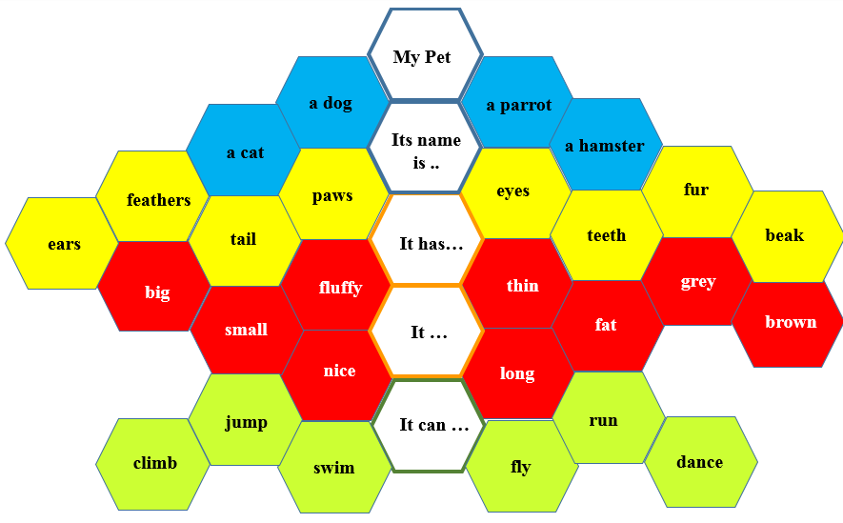

Список литературы:
- Аствацатуров Г.О. Шестиугольное обучение как образовательная технология. [Электронный ресурс] – Ссылка для доступа:http://didaktor.ru/shestiugolnoe-obuchenie-kak-obrazovatelnaya-texnologiya/
- Биболетова М.З., Трубанева Н.Н. Авторская программа к курсу "Enjoy English" для 2- 9 классов общеобразовательной школы . //Английский язык в школе. 1, 2002, с. 4-20.
- Биболетова М.З., Трубанева Н.Н. Книга для учителя к интегрированному курсу “Look Around”. – М.: Валент, 1995. – 143 с.
- Боно Э. де. Рождение новой идеи: о нешаблонном мышлении. М.: Прогресс, 1976. - 144 с.
- Бутенко А.В., Ходос Е.А. Критическое мышление: метод, теория, практика. – Красноярск: 2001. – 102 с.
- Заир-Бек С., Муштавинская И. Развитие критического мышления на уроке. Пособие для учителя. – М., 2004.
- И.О. Загашев, С.И.Заир–Бек. Критическое мышление: технология развития: Пособие для учителя – СПб; Альянс “Дельта”, 2003.
- Критическое мышление: технология развития: Пособие для учителя / И. О. Загашев, С. И. Заир-Бек. – СПб: Альянс «Дельта», 2003.
- П. К. Бабинская, Т. П. Леонтьева, И. М. Андреасян, А. Ф. Будько, И. В. Чепик.Практический курс методики преподавания иностранных языков.Издательство: ТетраСистемс, 2009 г.
- Рогова Г.В., Верещагина И.Н. Методика обучения английскому языку на начальном этапе в общеобразовательных учреждениях: Пособие для учителей и студентов пед. вузов. – 2-е изд., дораб. – М.: Просвещение, 1998. – 232 с.
- Соловова Е.Н. Методика обучения иностранным языкам: базовый курс: пособие для студентов пед. вузов и учителей. – М.: Астрель, 2008. – 238 с.
- Щукин А.Н. Обучение иностранным языкам: Теория и практика. 4-е изд. – М.: Филоматис, 2010. – 416 с.

